Příloha č .4 – projekt, specifikace účelu použití a technických parametrů aktivních prvků + položkový
rozpočet

Specifikace účelu použití, technických parametrů a schéma zapojení aktivních prvků

Centrální přepínače
- Místní síť Magistrátu města Chomutova se skládá ze tří lokalit. Každá lokalita bude připojena prostřednictvím dvou centrálních přepínačů, kde každý přepínač bude fyzicky samostatné zařízení.
- Centrální přepínače budou mezi lokalitami propojeny v kruhové topologii prostřednictvím stávající MM optické sítě MMCH s rozhraním 1000BASE-X na konektorech stávajících aktivních prvků, nebo přímo na konektorech optických vláken.
  - Zborovská – Nám. 1. Máje AT-GS2002/SP RJ45 konektory
  - Zborovská – Husovo nám. AT-EX1002 SC konektory
  - Nám. 1. máje – Husovo nám. optický kabel MM 62,5/125 ST konektory (330m)
- Po dobudování Metropolitní sítě bude propojení lokalit realizováno technologií 10GBASE-LR s využitím SM optické kabeláže zakončené konektory LC/APC.
- Centrální přepínače budou disponovat rozhraním pro obě varianty připojení, včetně propojovacích kabelů odpovídajících typů. Obě rozhraní mohou využívat shodné porty, nebudou provozována současně.
- Všechny centrální přepínače budou sloučeny do jednoho logického celku (stoh, virtuální šasi, nebo jiný funkčně obdobný celek, dále označováno jako stoh)
- Stoh centrálních přepínačů musí splňovat následující kritéria:
  - vysoká dostupnost a odolnost proti výpadku- failover do 50 ms
  - podpora distribuované linkové agregace
  - podpora distribuovaného routing engine
  - podpora technologie In-Service Software Upgrade (ISSU) , nebo obdobné technologie zajišťující bezvýpadkový upgrade softwaru centrálních přepínačů
- Centrální přepínače musí podporovat:
  - SFP+ porty s plnou podporou 1000Base-T modulů (min. 4 SFP+ porty)
  - QoS (hierrarchický QoS - HQoS)
  - Control Plane Policing CoPP
  - protokoly IEEE 802.3ah a IEEE 802.3ag
  - nativní IPv6 (IPv6 host, Dual Stack - IPv4/IPv6, MLD snooping, IPv6 ACL/QoS, IPv6 routing)
  - L2 switching
    - GARP VLAN Registration Protocol
    - min. 32K MAC addresses
    - min. 4094 port-based VLANs
    - IEEE 802.1ad QinQ a selektivní QinQ
    - Gigabit Ethernet a 10 GbE port aggregation
    - IPFIX/sFlow
  - L3 services
    - ARP
    - DHCP - client, server, DHCP relay
  - L3 routing
    - L3 IPv4 a IPv6 routing
    - OSPF / OSPFv3
    - VRRP
    - PIM SM/SSM pro IPv4 a IPv6
    - MPLS
    - VPLS

Periferní přepínače

- Periferní přepínače budou s oběma centrálními přepínači v jednotlivých lokalitách propojeny agregovanými spoji v topologii hvězda
- Pokud je na jednom agregovaném spoji více periferních přepínačů, budou sloučeny v jeden logický celek – stoh.
- Stoh periferních přepínačů musí splňovat následující kriteria:
  - vysoká dostupnost a odolnost proti výpadku - failover do 50 ms
- Periferní přepínače musí splňovat:
  - QoS - rozšířená klasifikace QoS, Traffic policing, RRPP, Broadcast control
  - VRRP
  - GbE interface
  - IPv6 management
  - Nonblocking performance
  - L2 switching
    - 16/32K MAC address table
    - min. 4094 port-based VLANs
    - IEEE 802.1ad QinQ a selektivní
    - QinQ Gigabit Ethernet port aggregation
  - L3 services
    - DHCP - client, server, DHCP relay
    - Funkce User Datagram Protocol helper
    - Route maps
  - L3 routing
    - L3 IPv4 a IPv6 routing - podpora statických rout, RIP, RIPng, OSPFv3, IS-ISv6, BGP4+
    - Equal-Cost Multipath (ECMP)
    - PIM-SSM, PIM-DM, and PIM-SM (for IPv4 and IPv6)
    - Multicast Source Discovery Protocol (MSDP)
    - Bidirectional Forwarding Detection (BFD)
    - IGMPv1, v2, and v3
    - IPv6 tunneling

Přehled požadovaných přepínačů
Kromě portů, příslušných modulů, stohovacích a propojovacích kabelů potřebných pro vzájemné propojení centrálních přepínačů a pro propojení centrální a periferních přepínačů dle přiloženého schématu, budou přepínače disponovat volnými metalickými porty v minimálním počtu a uvedené rychlosti dle následující tabulky

 | Lokalita | Umístění | Typ | 10/100 | 10/100/1000
1 | Zborovská | Datové centrum | Centrální |  | 20
2 | Zborovská | Datové centrum | Centrální |  | 20
3 | Zborovská | Datové centrum | Periferní |  | 46
4 | Zborovská | Přízemí | Periferní | 48
5 | Zborovská | Přízemí | Periferní | 48
6 | Zborovská | 1.NP | Periferní | 48
7 | Zborovská | 1.NP | Periferní | 48
8 | Zborovská | 2.NP | Periferní | 48
9 | Zborovská | 2.NP | Periferní | 48
10 | Zborovská | 3.NP | Periferní | 48
11 | Zborovská | 3.NP | Periferní | 48
12 | Nám.1.máje | Telefonní ústředna | Centrální |  | 8
13 | Nám.1.máje | Telefonní ústředna | Centrální |  | 8
14 | Nám.1.máje | Telefonní ústředna | Periferní | 48
15 | Nám.1.máje | Telefonní ústředna | Periferní | 48
16 | Nám.1.máje | Kancelář primátora | Periferní |  | 22
17 | Nám.1.máje | Interní audit | Periferní | 24
18 | Nám.1.máje | Rozvoj | Periferní | 48
19 | Nám.1.máje | Zasedací místnost | Periferní | 48
20 | Husovo nám. | Telefonní ústředna | Centrální |  | 8
21 | Husovo nám. | Telefonní ústředna | Centrální |  | 8
22 | Husovo nám. | Telefonní ústředna | Periferní | 48
23 | Husovo nám. | Přízemí | Periferní | 24
24 | Husovo nám. | 2.NP | Periferní | 24

Veškeré požadované funkce a parametry musí být na všech zařízeních dostupné bez nutnosti nákupu dodatečných hardwarových komponent, softwaru, nebo licencí, které nejsou součástí nabídky.
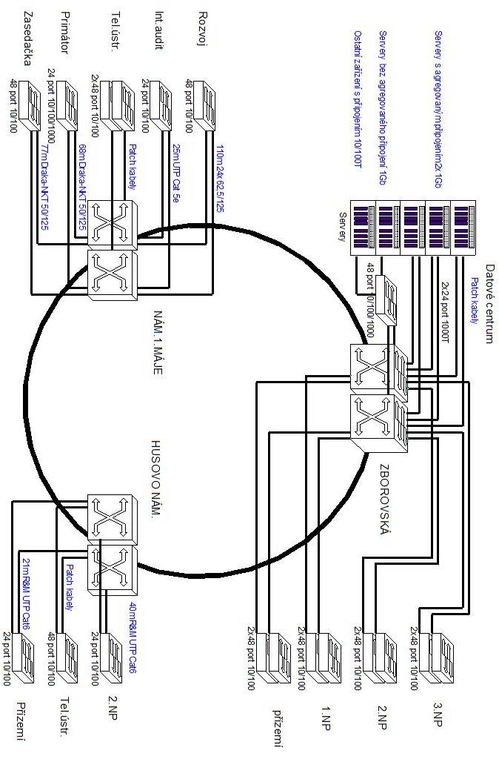
MMCH - strukturovaná kabeláž vč. aktivních prvků
POLOŽKOVÝ ROZPOČET - VÝKAZ MATERIÁLU
Obj. číslo |  | Popis | množ. | j. | cena
 |  | Rozvaděče
 |  | Rozvaděč 4.NP (3.patro)
RSB-42-60/90-3 |  | 19" rozvaděč RSB - 3 sekce 42U 60/90 | 1 | ks
DP-PT-350 |  | police ukládací 350mm,19",1U | 2 | ks
DP-RP-06-UTESP |  | 19" napájecí panel, 6x UTE, přepěťová ochrana, vypinač | 2 | ks
 |  | Rozvaděč 3.NP (2.patro)
 |  | 19" stoj. rozvaděč CONTEG, 42U, 800*800 | 1 | ks
 |  | Rozvaděče 2.NP (1.patro)
RMF-42-80/80 |  | 19"datový rozv. rozv. v.42U,hl.800 š.800 | 1 | ks
DP-PT-350 |  | police ukládací 350mm,19",1U | 2 | ks
DP-RP-06-UTESP |  | 19" napájecí panel, 6x UTE, přepěťová ochrana, vypinač | 1 | ks
RS-27 |  | 19" rám 27U 559x600x1339mm (ŠxHxV) | 2 | ks
RS-P |  | podstava rámu 19" | 1 | ks
RSSD-RAIL |  | příčka pro dvojitý výstavní rám, 1 pár | 1 | pár
RSSD-VP |  | vyvazovací panel pro dvojitý výstav.rám | 4 | ks
DP-PT-350 |  | police ukládací 350mm,19",1U | 1 | ks
DP-RP-06-UTESP |  | 19" napájecí panel, 6x UTE, přepěťová ochrana, vypinač | 1 | ks
 |  | Rozvaděče 1.NP (přízemí)
RSB-42-60/90-3 |  | 19" rozvaděč RSB - 3 sekce 42U 60/90 | 1 | ks
DP-PT-350 |  | police ukládací 350mm,19",1U | 2 | ks
DP-RP-06-UTESP |  | 19" napájecí panel, 6x UTE, přepěťová ochrana, vypinač | 2 | ks
RON-09-60/40 |  | 19" Nástěnný rozvaděč řady RON, výška: 9U, hloubka: 400mm | 1 | ks
DP-RP-06-UTESP |  | 19" napájecí panel, 6x UTE, přepěťová ochrana, vypinač | 1 | ks
 |  | zemnění rozvaděče | 6 | ks
DP-MO-01 |  | montážní sada 1xM6 | 500 | ks
 |  | Kabeláž
C6U-HF1-Rlx-305VT |  | Cat6Plus 23 AWG U/UTP 4 Pair LSF/OH IEC 332.1 Sheathed Violet RAL 4005 Cable | 146 | bal
C6CPNLU24012M rev H |  | Cat6Plus 24 Port Unscreened Patch Panel 1U 110 IDC 568A/B Black with cable managementWired | 36 | ks
C6CJAKU002 Rev B |  | Cat6Plus Snap In Jack Unscreened - Tool Free | 768 | ks
MMCANGLGD45002 Rev C |  | 45 x 45 mm Angled Shuttered Snap-In Jack Module - Accepts 2 x RJ-45 Jacks - Double | 384 | ks
MMCWDOUNI115 |  | 80mm x 80mm Continental style UNI Range faceplate - (Rounded Corner)- WHITE | 384 | ks
MMCWDOUNI116 |  | 80x80x33mm Continental style UNI Range backbox - (Rounded Corner)- WHITE | 384 | ks
C5CPNLU504PK2M REV |  | 50 way unscreened telephone 1U panel 4 pin wiring Black | 17 | ks
C6CPCU010-888BB |  | Category 6 Patch Cord 1m, Grey | 250 | ks
C6CPCU020-888BB |  | Category 6 Patch Cord 2m, Grey | 250 | ks
C6CPCU030-888BB |  | Category 6 Patch Cord 3m, Grey | 250 | ks
C6CPCU050-888BB |  | Category 6 Patch Cord 5m, Grey | 250 | ks
DP-VP-P1 |  | 19"vyvazovací panel 1U,jednostranný plast.oka 40x50 mm | 31 | ks
 |  | Nosné prvky
PK170x70 |  | kanál PK 170x70 DHD | 640 | m
8441 |  | kryt koncový | 40 | ks
8442 |  | kryt spojovací | 380 | ks
8443 |  | kryt ohybový | 50 | ks
8444 |  | kryt odbočný | 12 | ks
8445 |  | roh vnitřní | 70 | ks
8446 |  | roh vnější | 30 | ks
8447 |  | kryt průchodkový | 50 | ks
LHD 40x20 |  | lišta hranatá PVC 40/20 | 1000 | m
LHD 40x40 |  | lišta hranatá PVC 40/40 | 350 | m
1240 |  | trubka PVC SUPER MONOFLEX 40 | 200 | m
FN60-GZ |  | drátěný kabelový žlab š=60,v=60,l=2500, galvanický zinek | 35 | ks
FK1 |  | konzola pro FN603, FN60, FN1403 a FN140 galvanický zinek | 50 | ks
FZ1 |  | držák svislé tyče M8,galvanický zinek | 40 | ks
FZ2 |  | závitová tyč M8, 0.5m,galvanický zinek | 40 | ks
FS1 |  | spojka velká, bez šroubu+matky,galvanický zinek | 40 | ks
FS2 |  | spojka malá,vč.šroubu+matky,galvanický zinek | 200 | ks
 |  | Páteřní rozvody FO + tel.
OKAKDPJ/A-DQ(ZN)H24G5N |  | Kabel gelový, 50/125um, 24 vl., LSOH, CLT, se základní ochranou proti hlodavcům | 350 | m
OV-GER-PEV |  | Rozvaděč optický 19" pevný hliníkový ZCOMAX, 1U, bez optického čela, trn pro optickou kazetu, 2x pozice PG16, 240mm hloubka | 8 | ks
OV-GERP-24SC |  | Čelo 19" optického rozvaděče, 24 x SC/E2000 simplex, nebo 24x LC duplex, pro pevné vany ZCOMAX, šedé | 8 | ks
OSVK-R40-TB24 |  | Kazeta optická univerzální R40 pro 24 vláken, s víčkem, integrovaný hřebínek | 11 | ks
OAD-LC-LC-D-MM-SENKO |  | Optická spojka/ adaptér/ coupling LC-LC, duplex, MM, metalický spojovací člen uvnitř adaptéru, do SC díry | 120 | ks
OPI-50-LC-1-900ES-ZX |  | Pigtail optický MM OM2 50/125, LC, 1m, snadno zdrhovatelný, 900µm, I/L 0,3dB, R/L -25dB | 240 | ks
OSVO-OEM-FP3M-60 |  | Ochrana sváru smrštitelná teplem - 3x60mm | 240 | ks
OPA-50-LC/LC-2D-ZX |  | Patchcord optický MM OM2 50/125, LC-LC, 2m, LSOH oranžový dup. 2x 2,8mm, I/L 0,3dB, R/L -25dB | 30 | ks
 |  | SYKFY 100x2x0,5 | 210 | m
 |  | SYKFY 50x2x0,5 | 70 | m
 |  | SYKFY 20x2x0,5 | 180 | m
 |  | krabice MIS osazená 20 pr | 1 | ks
 |  | drobný a montážní materiál | 1 | bal
 |  | Aktivní prvky
 |  | Switch - Zborovská Datové centrum - Centrální | 1 | ks
 |  | Switch - Zborovská Datové centrum - Centrální | 1 | ks
 |  | Switch - Zborovská Datové centrum - Periferní | 1 | ks
 |  | Switch - Zborovská Přízemí - Periferní | 1 | ks
 |  | Switch - Zborovská Přízemí - Periferní | 1 | ks
 |  | Switch - Zborovská 1.NP - Periferní | 1 | ks
 |  | Switch - Zborovská 1.NP - Periferní | 1 | ks
 |  | Switch - Zborovská 2.NP - Periferní | 1 | ks
 |  | Switch - Zborovská 2.NP - Periferní | 1 | ks
 |  | Switch - Zborovská 3.NP - Periferní | 1 | ks
 |  | Switch - Zborovská 3.NP - Periferní | 1 | ks
 |  | Switch - Nám.1.máje Telefonní ústředna - Centrální | 1 | ks
 |  | Switch - Nám.1.máje Telefonní ústředna - Centrální | 1 | ks
 |  | Switch - Nám.1.máje Telefonní ústředna - Periferní | 1 | ks
 |  | Switch - Nám.1.máje Telefonní ústředna - Periferní | 1 | ks
 |  | Switch - Nám.1.máje Kancelář primátora - Periferní | 1 | ks
 |  | Switch - Nám.1.máje Interní audit - Periferní | 1 | ks
 |  | Switch - Nám.1.máje Rozvoj - Periferní | 1 | ks
 |  | Switch - Nám.1.máje Zasedací místnost - Periferní | 1 | ks
 |  | Switch - Husovo nám. Telefonní ústředna - Centrální | 1 | ks
 |  | Switch - Husovo nám. Telefonní ústředna - Centrální | 1 | ks
 |  | Switch - Husovo nám. Telefonní ústředna - Periferní | 1 | ks
 |  | Switch - Husovo nám. Přízemí - Periferní | 1 | ks
 |  | Switch - Husovo nám. 2.NP - Periferní | 1 | ks
Celkem materiál bez DPH
 | Montážní práce
 | montáž rozvaděčové skříně, usazení, kompletace |  | 6 | ks
 | montáž strukturované kabeláže certifikované |  | 1 | ks
 | demontáž starých rozvodů |  | 1 | ks
 | svár na vlákně MM |  | 240 | ks
 | měření FO vlákna výk.metodou vč.protokolu |  | 120 | ks
 | Měření strukturované kabeláže včetně protokolu certifikační 250MHz LANTEK |  | 768 | ks
 | montáž nosných prvků |  | 1 | ks
 | přepojení sítě na nové rozvody |  | 1 | ks
 | prováděcí dokumentace + skutečného provedení |  | 1 | ks
 | drobné práce jinde neuvedené |  | 1 | bal
 | montáž aktivních prvků |  | 24 | ks
 | konfigurace aktivní prvků |  | 24 | ks
D1 | doprava |  | 1 | ks
Celkem montážní práce bez DPH
Celkem bez DPH

